«Озеро Байкал. Уникальные животные Байкала»

план-конспект занятия по окружающему миру
в старшей группе ДОУ.
Составила Швайкова Ю. Д

Цель: развитие экологической культуры у детей старшего дошкольного возраста через ознакомления с живым миром Прибайкалья.
Образовательные задачи:
- учить детей находить о. Байкал на карте,
- продолжать знакомить детей с животными, обитающими в Прибайкалье (их внешний вид, повадки);
Воспитательные задачи:
- подвести детей к сознанию необходимости бережного отношения к природе;
- воспитывать любовь и гордость к Сибирскому краю.
Развивающие задачи:
- развитие у детей экологического мышления и образного представления;
- формирование основных экологических понятий.
Предварительная работа:
- рассматривание иллюстраций; Чтение рассказов, легенд, сказок , стихов о Сибири и Байкале
чтение художественной и научно-познавательной литературы: просмотр видеофильма «Байкал»; «Тайга»; «Животные лесов» и др. Беседы; дидактические игры; «Кто, где живет?»; «Санитары Байкала», «Что растет в лесу?»; «Назови три предмета»; «Можно – нельзя?» и другие.
ХОД:
- Здравствуйте ребята! Сегодня я предлагаю вам отправиться в путешествие, но что бы узнать, куда мы с вами отправимся вам необходимо собрать картинку.
- Вы догадались, куда мы с вами отправимся?
- Вам хочется попасть на Байкал, полюбоваться его красотой?
(Воспитатель читает стих)
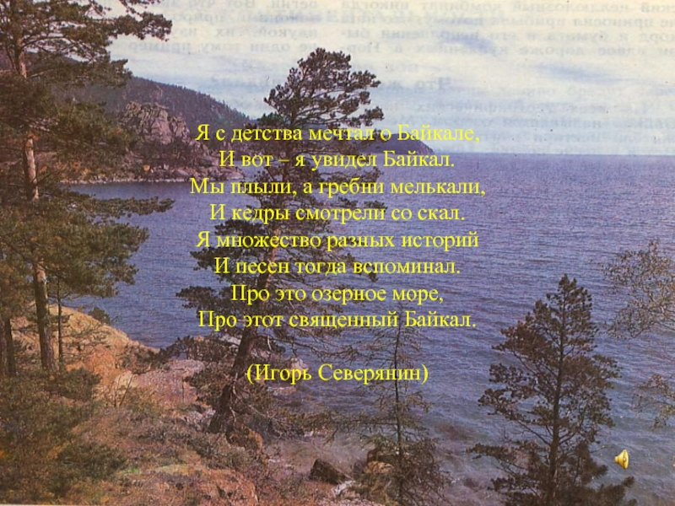
-Для начала вам необходимо изучить карту и найти место расположения чудесного озера Байкал.
Дети изучают карту, находят озеро Байкал, и города окружающие его. Отмечают на карте.
- На карте мы видим, где находится наш город, и где находится озеро Байкал. Предлагаю, отправится в путешествие на поезде.
- Ну что поехали! (дети имитируют движение поезда)
- Вот мы и приехали. Посмотрите, кто там прячется? ( На экране поочередно появляются картинки)

Неуловимый ирбис
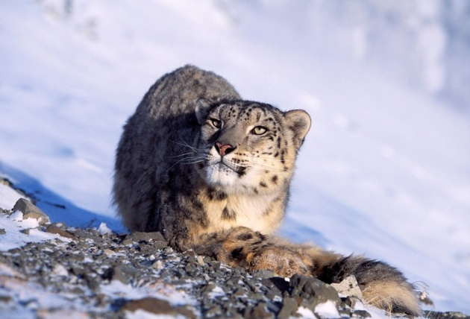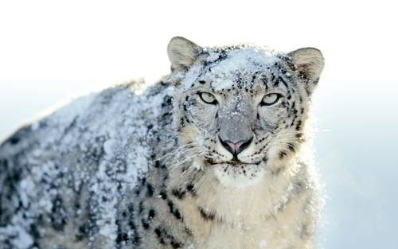
Входит в красную книгу и снежный барс – ирбис. Самый осторожный и таинственный представитель фауны Байкала. Снежный барс отличается удивительным слухом – он способен заметить шорох на расстоянии до нескольких километров. На Байкале живет, по подсчетам ученых, не более 50 ирбисов. Средний вес самца – 50 кг.
Нерпа
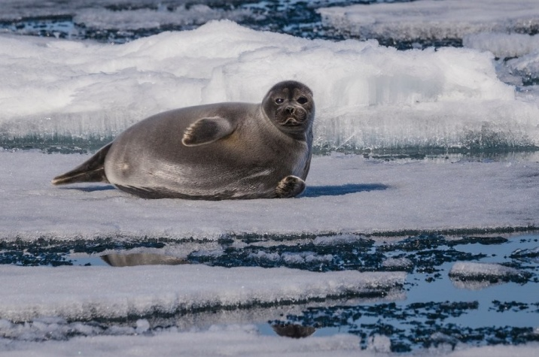
– символ Байкала и главный эндемик озера. Этих млекопитающих, можно встретить только здесь. Несмотря на неповоротливость на суше, под водой нерпа развивает довольно высокую скорость и становится первоклассным охотником.

Кабарга – самый мелкий олень, который живет по берегам Байкала. Длина тела составляет всего один метр при массе около 17 килограмм. Отсутствуют рога, хотя у самцов есть изогнутые, длинные клыки.
Их наличие связано с питанием млекопитающего. Кабарги предпочитают есть лишайники, а для этого им нужно поддевать их с деревьев. Зверь находится под угрозой полного исчезновения из-за востребованности мускуса.
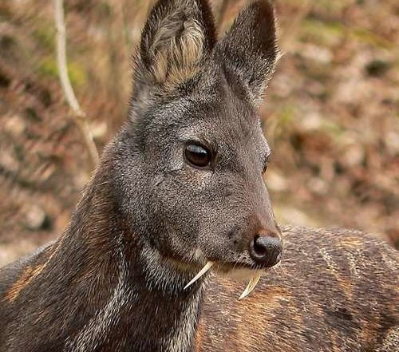

Орлан-белохвост - самый крупный гнездящийся хищник Иркутской области. Отлично приспособился к жизни вблизи крупных рек, озер, болот и даже морских побережий, став умелым рыбаком
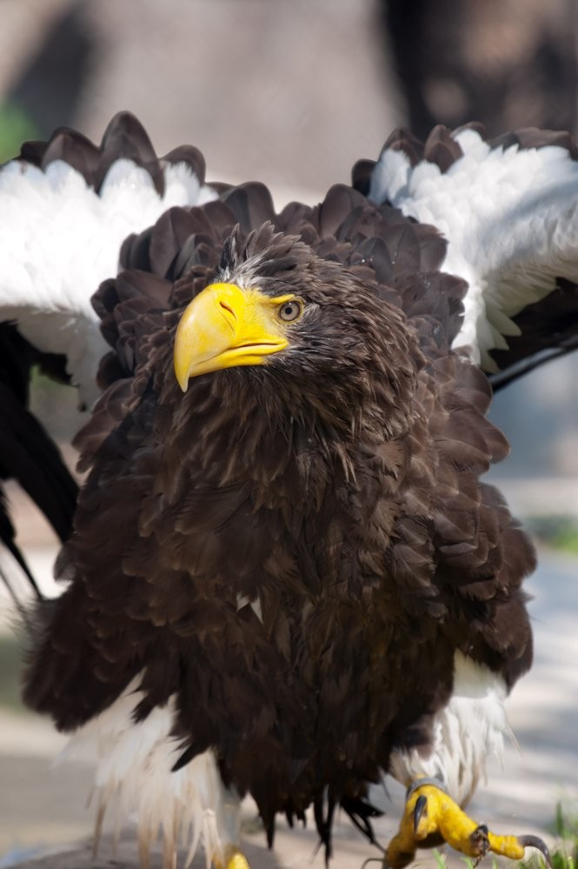

Бурый медведь
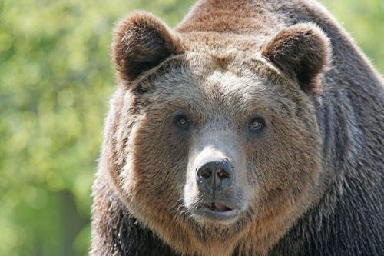

Крупнейшее млекопитающее Байкала, достигающее в весе 250 кг. Длина тела бурого медведя – 150 см. Питаются они ягодами, рыбой, кореньями. Зимой бурого зверя встретить сложно – он впадает в спячку.

Росомаха
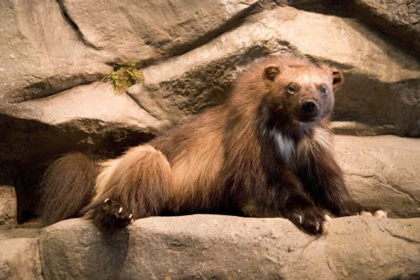

Хищное животное из класса куньих, в длину достигающее 100 см, но невысокое в холке. Росомахи обожают пешие прогулки и часто встречаются на разных тропинках. Во время такой прогулки росомаха выискивает будущую добычу. В рацион зверя входят грызуны, яйца птиц, реже – падаль.

-Животный мир Байкала привлекает внимание и восхищает не меньше, чем красота озера. Однако большая часть из редких видов нуждается в серьезной охране, иначе их существование на планете скоро прекратится.
- Ребята мы сегодня с вами познакомились с уникальными животными.
-Как вы думаете, что нужно сделать для того что бы сохранить существование этих животных на планете?
- Ребята нам пора возвращаться в сад. (дети имитируют движение поезда)
- Вам понравилось наше путешествие? Байкал - уникальное явление нашей планеты, чудо природы во всех отношениях, мы с вами еще обязательно вернемся и узнаем много нового и интересного.

